 | DEPARTAMENTO INFORMÁTICA
 | 2º ASIR - ASO
 | TALLER VISOR DE EVENTOS

OBJETIVOS

- Manejar con destreza el visor de eventos de un controlador de Dominio.

PREVIO.

Navegar hasta la carpeta que contiene todos los registros de eventos. Pegar una imagen con el listado.

Desde el Administrador del Servidor configura alguno de los Roles para que se active la alerta (quede en rojo) ante cualquier evento. Luego deshaz la configuración y vuelve a dejarla solamente para Críticos.

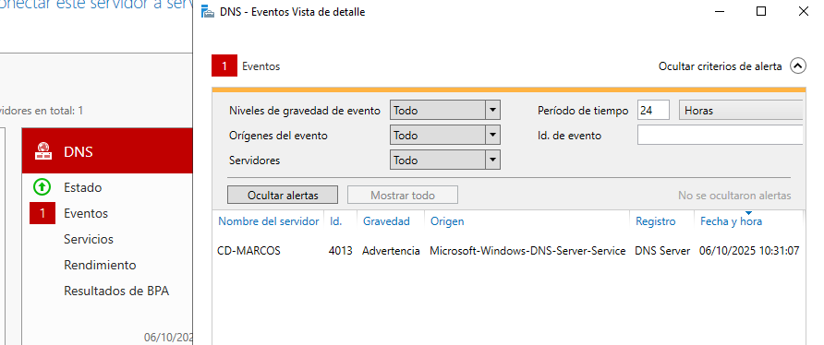

Visor de Eventos. Nivel Básico
- Explorar registros del sistema:
  - En el servidor DC, ve al Visor de eventos.
  - Navega a Registros de Windows y luego a Sistema.
  - Identifica y filtra por eventos de "Advertencia" o "Error" que tengan como origen "DNS Server" o "NTDS General" o cualquier servicio.

  - Borrar el filtro para volver a la situación inicial.
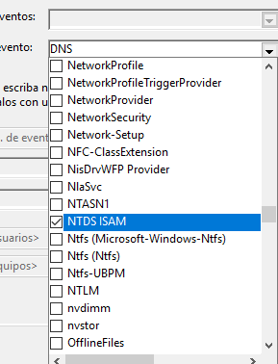

Tarea: Configurar un filtro de Advertencia para todos los orígenes. Registra al menos 3 eventos, incluyendo su ID y una breve descripción.

Esto es lo más parecido a NTDS General

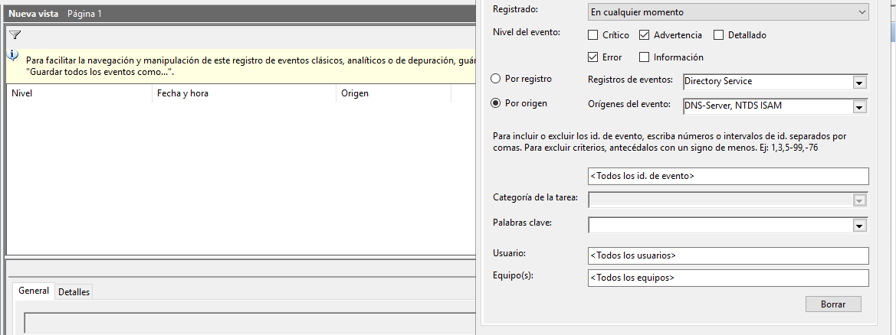
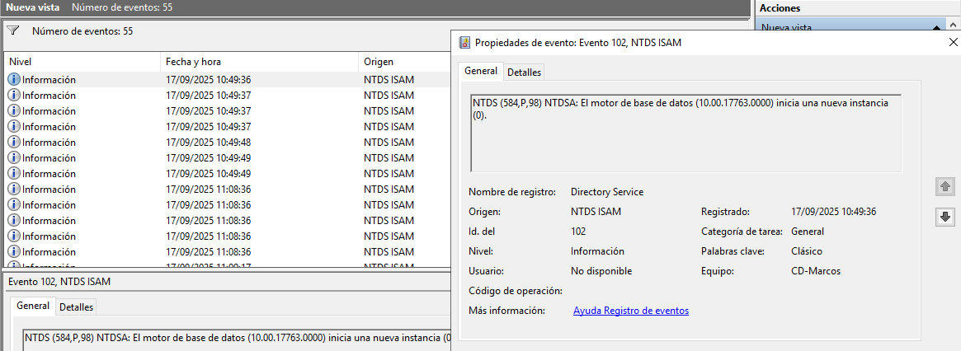
- Verificar la replicación de AD:
  - En el servidor DC, revisa el registro de Servicio de directorio.
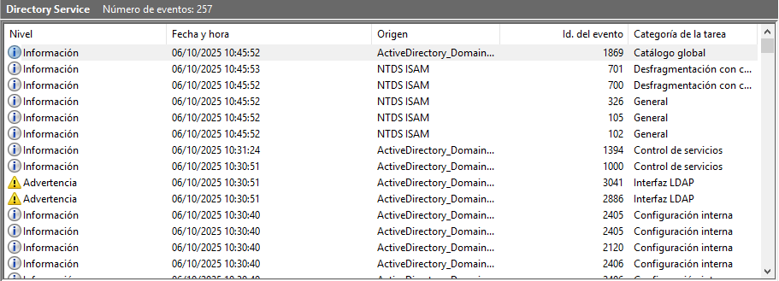
  - Filtra por eventos que tengan como origen NTDS General y el ID 3054 y 3051..
Tarea: Sobre el Servicio de Directorio, anota dos advertencias con su origen y definición.

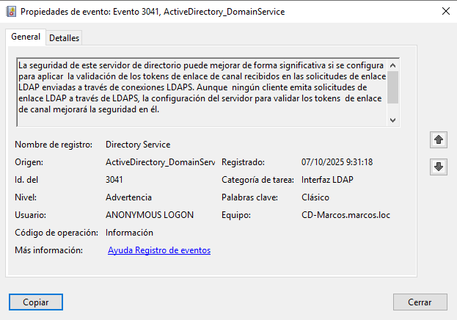

- Auditoría de inicio de sesión:
  - En el servidor DC, navega a Registros de Windows y luego a Seguridad.
  - Filtra los eventos con el ID 4624 (inicio de sesión exitoso) 4634 4625 (inicio de sesión fallido).
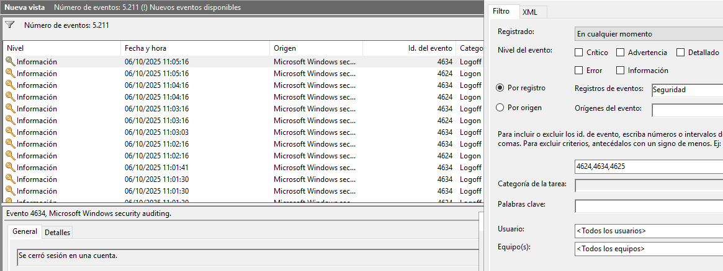

Nivel Intermedio: Diagnóstico
- Resolver un problema de servicio:
  - En el servidor DC, crea un problema intencionado. Por ejemplo, detén el servicio de servidor DNS (desde services.msc).
  - Vuelve al Visor de eventos, en el registro Sistema, y busca el evento de error generado por la detención del servicio. El origen será Service Control Manager.

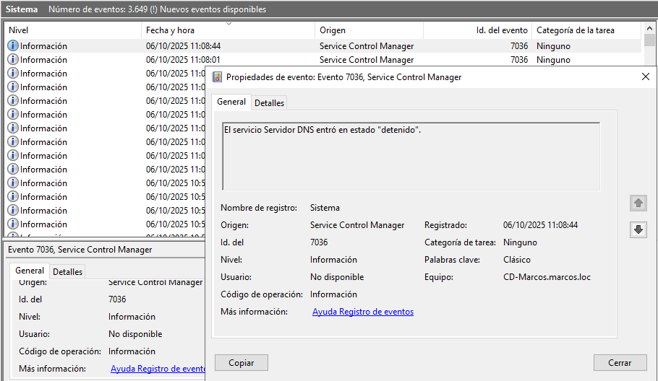

Tarea: Identifica el evento y anota su ID. Luego, reinicia el servicio y verifica en el Visor de eventos que se haya registrado un evento de "Información" indicando que el servicio se ha iniciado correctamente.
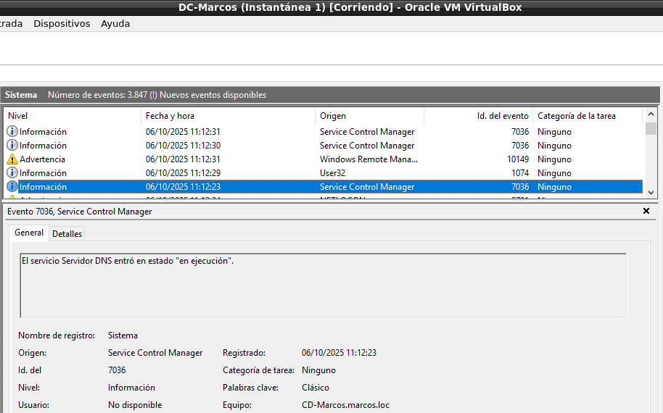
- Diagnosticar un problema de un equipo cliente en el dominio:
  - En el equipo cliente con la cuenta de administrador del dominio, ve al Visor de eventos.
  - Navega a Registros de Windows y luego a Sistema.
  - Filtra los eventos por Error.
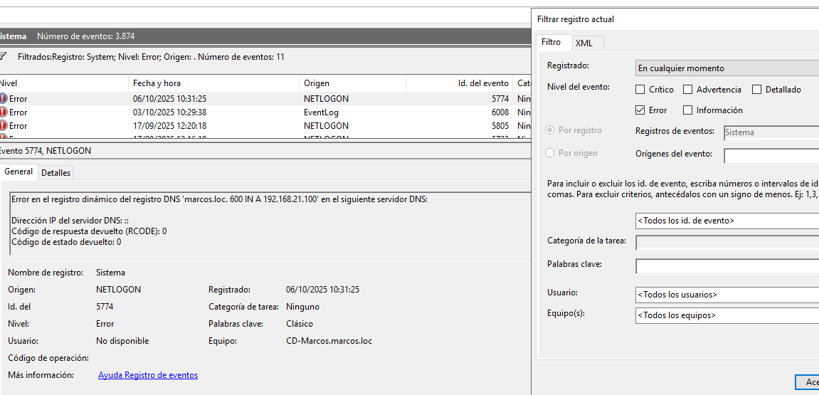
Tarea: Simula un problema de red (por ejemplo, desconecta el cable de red). Anota el evento de error de red que aparece en el registro del cliente y la hora. Luego, reconecta el cable y observa el evento de información que indica que la conexión se ha restablecido.

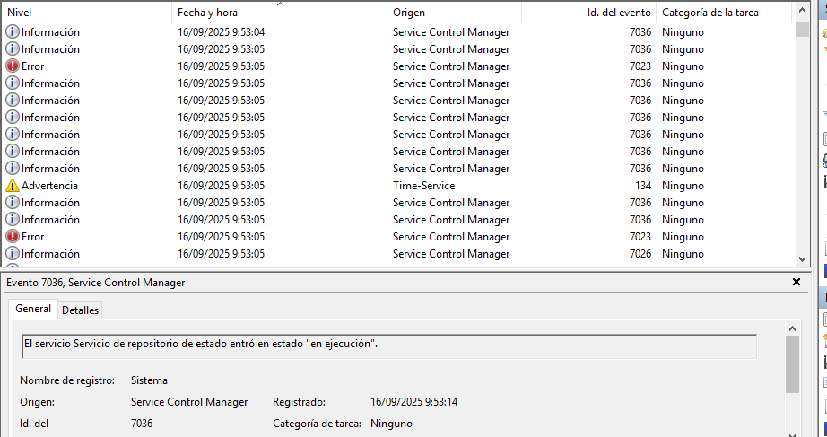
Tras desconectar el cable de red, han salido todos esos errores, pero luego ha vuelto todo a la normalidad en otra tanda de logs.

Nivel Avanzado: Gestión y Mantenimiento
- Crear una vista personalizada:
  - En el servidor DC, en el panel del Visor de eventos, haz clic en Crear vista personalizada.
  - Configura la vista para que muestre solo eventos de "Advertencia" y "Error" de los registros Sistema y Servicio de directorio con los orígenes más relevantes para tu escenario (como DNS Server, NTDS General y Kerberos).
Tarea: Guarda la vista con el nombre "Errores Críticos del DC". Úsala para realizar un seguimiento rápido y diario de los problemas más importantes.
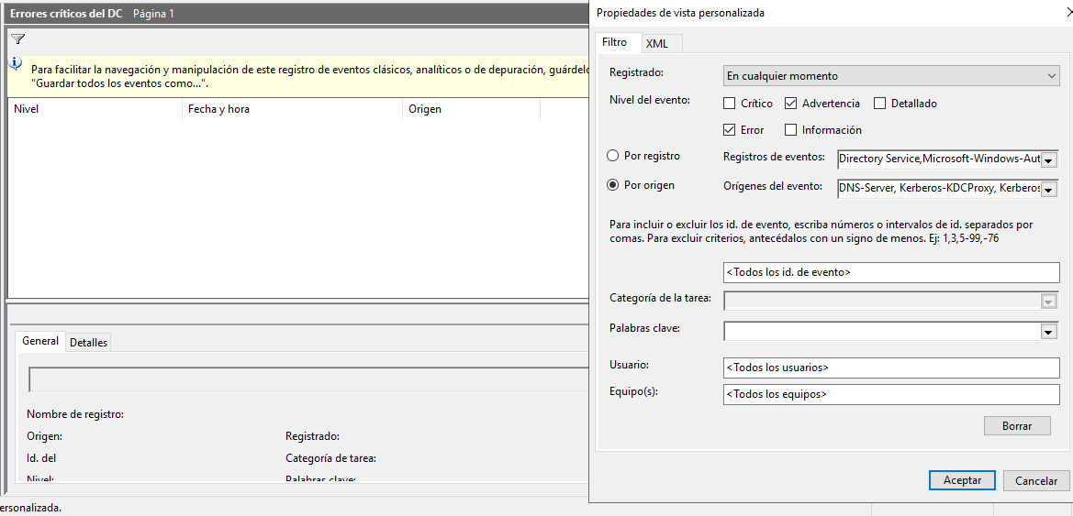
No aparece nada, pero el filtro está bien hecho.

